سرپرستان محترم دوره‌های تخصصی

با سلام

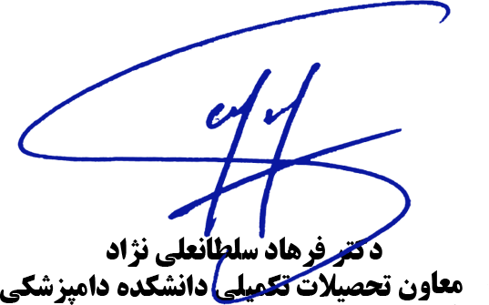به استحضار می‌رساند بر اساس مصوبه شورای تحصیلات تکمیلی دانشگاه مورخ 19/7/94 دانشجویانیکه 80 در صد نمره قبولی آزمون زبان( بعنوان مثال اخذ نمره 40 در آزمون MSRT) را کسب نموده‌اند، با سپردن تعهد کتبی رسمی می‌توانند در آزمون جامع پایانی شرکت نمایند. بر اساس این مصوبه آخرین مهلت ارائه مدرک زبان قبل از تصویب پروپوزال و قبل از شروع ترم هفتم می‌باشد. در ضمن قبولی در آزمون جامع پایانی ایندسته از دانشجویان تا زمان ارائه مدرک زبان کان‌لم‌یکن تلقی خواهد شد. خواهشمند است ترتیبی اتخاذ فرمایید موضوع به نحو مقتضی به دانشجویان دکتری تخصصی اطلاع رسانی گردد.

رونوشت:

کارشناس محترم تحصیلات تکمیلی سرکار خانم تقی‌زاده جهت قرار دادن این نامه در سایت دانشکده و نصب در پانل دانشجویی

جناب آقای دکتر هاشمی اصل رئیس محترم بیمارستان و درمانگاه تخصصی دامپزشکی جهت صدور نصب این نامه در پانل درمانگاه

سرکار خانم تقی زاده کارشناس تحصیلات تکمیلی دانشکده دامپزشکی

جناب آقای دکتر هاشمی اصل رییس محترم بیمارستان و درمانگاه تخصصی دامپزشکی